Линейные интерполяционные полиномы
Одномерный симплекс-элемент
- Представляет собой прямолинейный отрезок длины L с двумя узлами, по одному на каждом конце
- 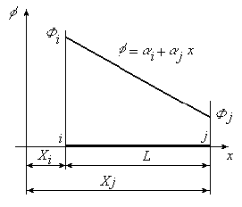Двумерный симплекс-элемент
- Представляет собой треугольник с прямолинейными сторонами и тремя узлами, по одному в каждой вершине
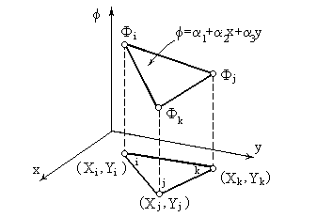
трехмерный симплекс-элемент
Представляет собой тетраэдр. Четыре его узла обозначены индексами i,j,k,l, причем обход узлов i,j,k осуществляется в том порядке, как они записаны, против часовой стрелки. Узел l расположен в вершине, находящейся вне плоскости узлов i,j,k.
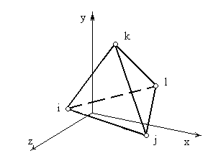
Линейный интерполяционный полином для симплекс-элемента в общем виде
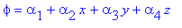
(В двумерном случае z = 0, а в одномерном - z = 0 и y = 0.)

Коэффициенты
Определяются с помощью известных значений искомой функции в узловых точках.
Матрица по узловым точкам
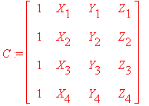
Задание:
- Даны узловые точки и значения интерполяционного полинома в них
- Придумать примеры и найти линейный интерполяционный полином для одномерного, двумерного и трехмерного симплекс-элементов (вектор значений X, Y, Z)
- Для трехмерного симплекс-элемента задать такие значения, чтобы полученный элемент получился двумерным и одномерным (два разных примера)
- Для каждого примера нарисовать область которую описывает симплекс-элемент
- Сделать проверку правильности нахождения полиномов путем подстановки

